Областной конкурс авторской сказки
«Старая, старая сказка»
СКАЗКА
«Заколдованный кот»
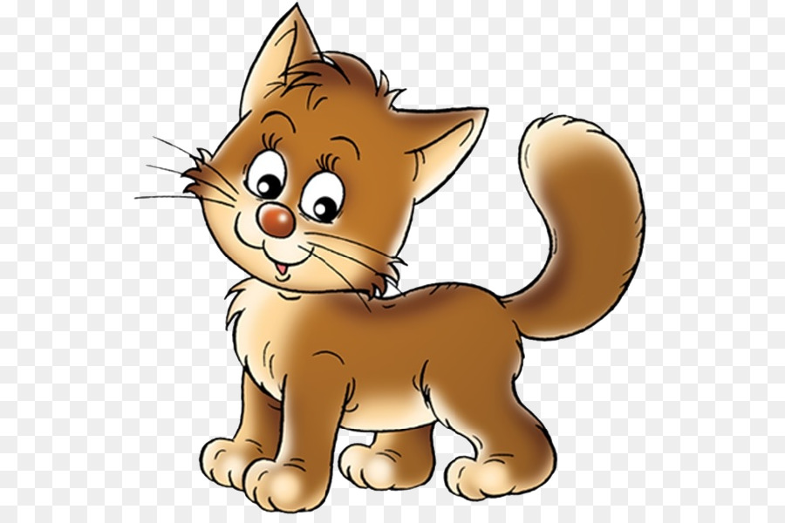

Автор: Весельева Полина Михайловна
Васильевская основная общеобразовательная школа
Бутурлиновского муниципального района Воронежской области
Возраст 10 лет
Воронежская область
Бутурлиновский район
с..Васильевка пер. Кирова д.3
Тел.79204189678

2020 год
Не в тридевятом царстве, а в обычном государстве жили были дедушка и бабушка. И была у них внучка Полюшка. А ещё жил у них кот по имени Савелий или просто Сава. Был он ласковый, пушистый и очень доверчивый. Все кота очень любили. Дедушке он помогал очки искать и газеты читать. Бабушке – носки и варежки вязать. А Поле по вечерам песенки мурлыкал и убаюкивал, чтобы сны ей сладкие снились. А когда Полюшка из школы приходила, то всегда её встречал.
И вот однажды пропал Сава. Кинулась девочка искать котика. Звала его, плакала, но нигде Савушки не было.
И пошла она куда глаза глядят. Шла она, шла, брела она брела и … заблудилась. А кругом лес стоит дремучий, непроходимый, мрачный. Ни зверь не пробежит, ни птица не пролетит. Страшно!
Смотрит, по лесу бежит крохотный мышонок, а за ним летит огромная сова и хочет схватить зверька. Увидел мышонок девочку и юркнул к ней. Спрятала Поля его в карман, сова мимо пролетела. Отпустила девочка мышонка. Он пропищал что-то и побежал дальше своей дорогой.
Вдруг видит Полюшка - луч солнышка ей на тропинку указывает. Пошла девочка по этой тропинке. Долго ли, коротко ли, но вышла она на поляну. А на той поляне стоит избушка на курьих ножках. Удивилась Поля: такое ведь только в сказках бывает! Вспомнила она нужные слова и говорит:
- Избушка, избушка, встань к лесу задом, а ко мне передом!
Закудахтала избушка, закряхтела, заворчала, заскрипела и … повернулась. А в той избушке, конечно же, Баба Яга – костяная нога жила. Вышла она на крылечко и говорит:
- Ох! Ох! Спала я ровно сто лет! Ни одной живой души не видывала, не слыхивала. Спасибо тебе девочка за то, что разбудила старушку, а то неизвестно, сколько бы лет мне ещё спать пришлось. Всё интересное бы проспала. Как же ты девочка сюда попала? И как тебя зовут?
- Здравствуйте, Бабушка Яга. Меня зовут Полюшка. Я ищу своего котика Савельку. Пропал он. Ушёл из дома и не вернулся. Может подскажете, где мне его искать?
А Баба Яга давно вежливых людей не встречала, удивилась и прослезилась:
- Добрая ты девочка и вежливая. Попробую тебе помочь. Только вот скучно мне тут в избушке. Поживи со мной немного. В избушке прибери да развесели меня. А там видно будет, что-нибудь придумаю.
Стала Поля у Бабы Яги жить. В избушке прибрала: паутину вымела, полы вымыла, окошки почистила, печь растопила, обед сварила. Избушка вся помолодела, в пляс пустилась, квохчет от радости. И Баба Яга не отстаёт, так наплясывает, что про свою костяную ногу забыла. Да еще и песенку напевает:
- Ба-ба-ба-бабушка Яга! Ты костяная ножка!
Ба-ба-ба-бабушка Яга! Выгля-выгляни в окошко!..
Наплясалась, села на лавочку и говорит:
- Эх, не хочу я тебя отпускать, видишь, как мы славно зажили. Два желания моих ты исполнила: в избушке прибрала, развеселила. Выполни ещё для порядку и третье желание, а то меня мои сестрицы Бабки Ёжки засмеют, если я тебя без трёх желаний отпущу. В волшебном поле у меня растут волшебные колоски. Сто лет с них зёрнышки не снимали. Сходи-ка, собери все зёрнышки. Да только так, чтобы ни одного колоска не сломалось. Иначе не будут больше зёрнышки зреть на колосках, не будет у меня муки, не из чего будет пироги печь, и придётся мне на обед опять гостей своих в печке зажаривать.
Делать нечего, уж очень Полюшке хочется скорее Саву своего найти. Идёт она на волшебное поле и плачет. Вдруг, откуда ни возьмись, бежит мышонок:
- Здравствуй, Полюшка! Выручила ты меня из беды, теперь и я тебе помогу. Не плачь, соберём мы зёрнышки с волшебных колосков.
Пропищал мышонок что-то, и сбежались к нему со всех сторон много-много мышей. Принялись они за дело. Не успела Поля оглянуться, как все зёрнышки были собраны в мешки. Поблагодарила девочка мышиную семью и радостная побежала к Бабе Яге.
Баба Яга очень удивилась, что всё так быстро Поля сделала, да делать нечего – обещание пора выполнять. И стала она рассказывать:
- Котик твой попал в руки злодеев-игрушечников. Ловят они доверчивых котов и кошек, заколдовывают и превращают их в игрушки. А потом этими игрушками детки их играют. Но я тебе помогу. Вот тебе клубок-поводок, шапка-невидимка и волшебный порошок, который помогает оживлять игрушки, а злодеев может заколдовать. Ступай! Счастливой тебе дороги!
- Спасибо тебе, бабушка! – прокричала Поля и бросилась вслед за клубком.
Вскоре привёл её клубок-поводок к каменному высокому замку из черных камней. Надела девочка шапку-невидимку и тихонько зашла в ворота. Сколько там было игрушечных котов, кошек и котят! Видимо-невидимо! Рыжие, белые, чёрные, серые, пёстрые!
Вдруг видит Поля – идут злодеи-игрушечники и мешок с кошками несут, чтобы заколдовать зверьков и превратить в статуэтки. Подбежала девочка к злодеям и кинула в них волшебным порошком. Застыли злодеи, замерли и превратились в мраморные колонны.
А Полюшка скорее стала этим порошком игрушечных зверюшек посыпать. Что тут началось! Все коты, кошечки и котята подбежали к девочке и стали мурлыкать ей песенки и обмахивать хвостиками… А тут и Савелька подбежал!
Девочка его обняла и … проснулась. А рядом с ней на подушке сидел Сава и мурлыкал ей в ушко колыбельную…

